https://forum.anastasia.ru/topic_59796.html

Дольмены. Я увидела их такими...

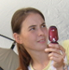
#1: Дольмены. Я увидела их такими... Автор: Alena80, Населённый пункт: Радосвет, Свердловская обл Добавлено: Сб 13 Фев 2016, 19:18
—
Жизнь странная штука.
Вроде бы всё понятно, но с каждым прожитым её годом понимаешь, что не понятно больше чем думаешь. То, что казалось простым, при более тесном знакомстве оказывается иным, а вещи, о которых складываешь мнение из книг, на собственном опыте оказываются куда более многомерными.
После поездки к дольменам — хотела создать книгу, но зачем? Что бы продавать? Не идет, стопорится, уводит жизнь от этого... а что нужно? — думаю я — передать людям то что «увидела».
Поэтому пишу здесь в интернете.
ВНИМАНИЕ! Я ОПИСЫВАЮ СУГУБО ЛИЧНЫЕ ОЩУЩЕНИЯ! У КОГО-ТО ОНИ МОГУТ БЫТЬ ДРУГИМИ! ПРОШУ НЕ ВОСПРИНИМАТЬ ИНФОРМАЦИЮ, КАК ЗАВЕДОМО ИСТИННУЮ! ПРОПУСКАЙТЕ ЧЕРЕЗ СЕБЯ!
После прочтения книг В.Н. Мегре сложился образ дольмена, как образ этакого духа великомученика, который жаждет понимания, которое мало в ком находит.
Ошиблась…
Первым я увидела дольмен в посёлке Широкая Щель. Сразу «увидела». Стоит парень, в белой расшитой рубахе и радостно всех встречает. Всех. Даже тех кто и его не видит и не знает что он здесь.
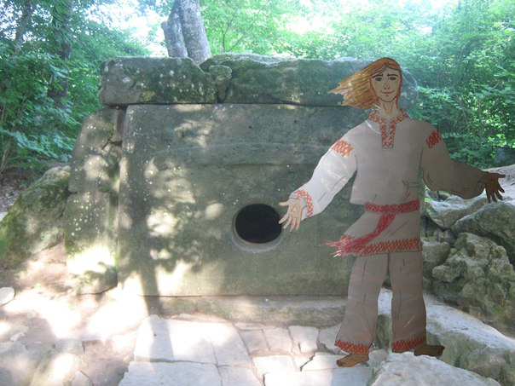
- Привет! – «говорю» мысленно, - бедный, никто тебя не понимает! Не видит! Пожалеть пришла. Ответ пришел ощущением, а не словами…
- Не жалей, - "отвечает", - я рад что они ходят, каждому рад! Они отсюда уходят чуточку лучше.
Как-то сразу перевернулось во мне все отношение к дольменам. Не мучаются они, а радуются всем-всем.
- Чем помочь тебе? – "спрашиваю", – С чем ты ушёл в дольмен? Какая у тебя миссия?
Словами ответ не опишешь.
Он просто сердце распахнул своё и как полилось оттуда! Свет и Любовь! Если перевести в слова то получится примерно следующее:
- *Я вдохновляю людей, в ком Сила Творца ещё жива! В них светлое усиливаю и они начинают Светом мыслить и жить. Песни, книги, стихи, картины пишут. Чтобы других пробудить. Если не они, то дети их.
Ласковая такая энергия, чистая идёт.
- *А если найдётся такой человек, что возьмёт на себя воплощение моей цели, я счастлив буду! Значит не зря я в дольмен ушёл...
...- Что я могу сделать для тебя? - спрашиваю.
- *Нарисуй меня таким какой я есть и покажи людям...
Мне показалось тогда это очень важным!!!
...Мы хотели встать возле Светояра с ночевкой, но там постоянно ездили группы экскурсий. Поэтому, мы, набрав воды у женщины, живущей неподалёку, отправились на Нексис.
Отдельно скажу про воду. Вода у местных жителей – священна, так как она уходит летом. Для нас, жителей Урала, где вода в изобилии, она не имеет такого значения. Поэтому фраза женщины, что дала нам воды: «Мне ещё мой отец говорил, что если кто-нибудь попросит у тебя ВОДЫ, никогда не отказывай ему!», говорит – отдай самое ценное, поделись богатством. Это верх благотворительности.
Как-то давно, один грузин-гонщик подбрасывал меня автостопом по Южному Уралу. Он сказал мне фразу, навсегда запомнившуюся: «Девушка должна быть чистая, как ВОДА». Вода у людей живущих на Кавказе – образ богатства, чистоты и жизни.
На Нексис мы поднялись уже к вечеру. Солнце садилось в море и наступило удивительно ощущение дежавю. Даже пригрезилось что в одной из прошлых жизней я часто встречала тут рассветы и провожала закаты. Мы поздоровались с дольменами и пошли ставить палатку. В те дни, пока мы жили на Нексисе, был сильный ветер, а на море шторм, распугавший всех «экстримщиков». Поэтому нам никто не мешал общаться с ними.
Те дольмены зовут Лунный и Солнечный, но я так и не поняла где какой, стараясь сложить СВОЁ впечатление.
Возле одного из них – созданного из блоков и частично разрушенного, меня «встретил» седой старик в длинном белом балахоне, с посохом. Дедушка, прозвала его я.
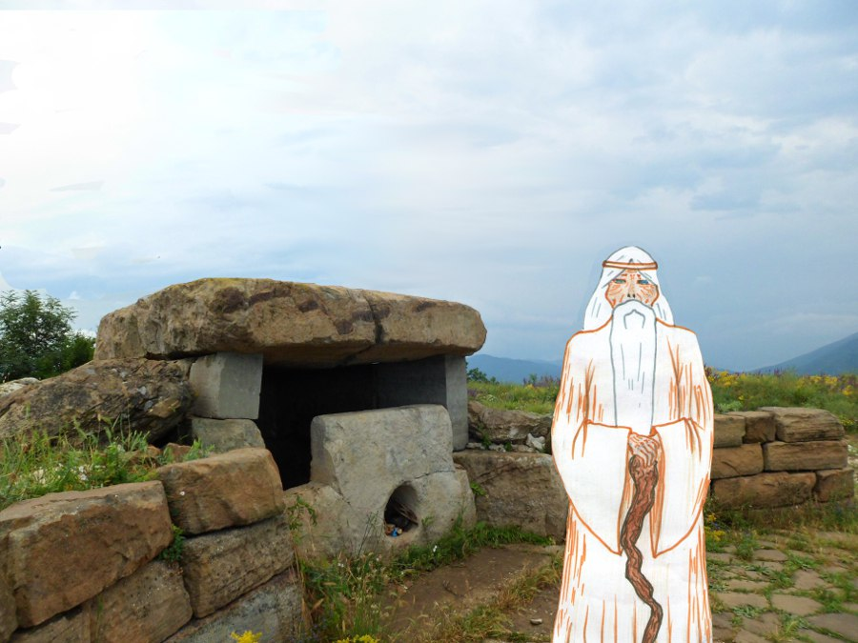
Он ласково гладил меня по спине и грустно улыбался.
- С чем ты ушёл в дольмен? – "спрашиваю", - Что за знания ты сохранил для нас?
Дед, помолчав, "ответил":
- *То, с чем ушёл я, пока не один человек осознать не в силах.
Зачаты были все в пороке, рождены в боли, воспитаны в страхе, закрыты ваши Души. Ты лишь пять процентов того, что твоя Душа может – чувствуешь. А многие и того не чувствуют. И в этой жизни уже не смогут. Но приводи сюда своих сыновей, рождённых в поместье, как им пять лет стукнет. Они смогут понять. Но только родить и воспитать их нужно именно в поместье. Каждая встреча с цивилизацией отнимает у человека часть его способностей, часть его Души. Любое прикосновение с искусственным — даже один просмотр одного мультфильма — уже уводит ребенка в сторону, он начинает думать над этим, делать выводы, а выводы получаются ложные. Это как в супер мощный компьютер загружать неверную информацию о мире - какие потом он будет давать ответы?
Больше он мне ни чего не сказал.
Возле него у меня возник образ:
Настоящий человек, Человек-Бог, это как чистый лист ватмана. Ребенок рождающийся в нашей цивилизации он как чистый лист А4 — уже отрезанный родителями внутриутробно. Родители начиная ставить его в рамки «воспитания» отрезают, а часто отрывают от него кусочки. Страхи, боль, гнев марают его, делая грязным, система мнёт его, комкает. И вырастая, мы становимся похожи на мятый замусоленный кусочек бумажки. Мы можем стать чище, но мы не станем новее, мы сможем выпрямить свой «листочек», но не станем больше.
Наша задача от «листочков» своих детей не отрезать, не мять их, не отрывать, и не пачкать. Тогда в следующей жизни есть шанс, что мы сохраним свой чистый листок А4 на всю жизнь. А дети наши начнут рождаться уже все приближаясь к листу ватмана.
Возле цельного дольмена «стояла» женщина. На ней была расшитая понёва и расшитая рубаха. Расшито разными цветами по чёрному фону – как цветы и трава по земле. (на рисунке не удалось это изобразить, просто передала образ). Могучей Силой тянуло от неё. Силой и спокойствием. Сила эта и горы может свернуть и жизнь вдохнуть. Тоже печально смотрела она на меня. Захотелось залезть в дольмен. Там сидя на корточках, я ощутила себя маленькой девочкой, а по спине гладила меня большая материнская рука. Так я её и стала звать. Матушка.
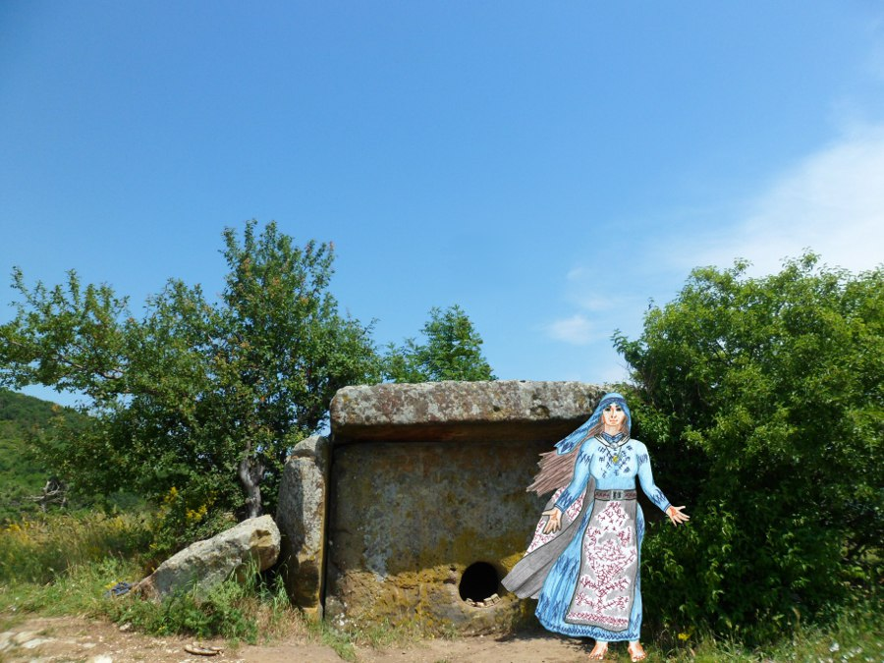
Ночью пока мы спали в палатке, которую от дольменов не было видно, в самый первый день были единственные посетители. На джипе приехали пьяные парни и девушки. Они матерились, привезли с собой водки, пили, ржали. Может что-то ещё.
Хотелось выйти и прогнать их. Но Матушка сказала: «Они тоже её дети, непросто же так они приехали сюда, значит, их тянет. Пусть так, чем совсем никак». Потом она переключилась на них. Что делала - не знаю.
Я приехала к дольменам с единственным вопросом: Кто Я?
Я задала его дольмену. В этот вопрос я вкладывала смысл: кем я была в прошлых жизнях. Она ответила мне, что я не готова знать это, придёт время и я всё узнаю. Стану готовой и сама вспомню. Позже, уже вспомнив некоторые свои воплощения я пойму, что очень продумано и важно, что ребенок забывает свои прошлые воплощения. Это дает ему шанс прожить НОВУЮ жизнь. Не нужно пытаться вспомнить свои жизни, там вы ошибались, умирали, убивали, и много чего еще. Бог вас простил, он стер вашу память. Живите сейчас, творите свое будущее, и будущее своих детей.
Хочу подчеркнуть особое отношение детей к дольменам и дольменов к детям. Дольмены играют с ними, пригревают. Рядом с дольменами дети радуются, лазят везде, и дольмены позволяют им это. Сначала у детей появляется подъем энергии — они бегают прыгают, выбегиваются — словно спустила в них некая пружина - это выходит стресс и негатив. После дети становятся послушными, более осознанными, сразу в них появляется желание творить, мастерить. А если правильно детей настроить, они начинают с ними общаться. Иной раз говорят даже то, что сама не видишь. В них сразу появляются кучи вопросов, с которыми они бегут к родителям. Скажи в этот момент: «Спроси у дольмена» и он уходит к нему начинает спрашивать, а тот отвечает. Везите детей к дольменам. Дети – наше будущее, они должны узнать то, что уже не смогут узнать, став взрослыми.
Через три дня у нас кончились вода и еда. Мы отправились на Возрождение.
Возрождение, а точнее её экскурсионная тропа по дольменам поразила меня количеством туристов. Четыре автобуса и куча машин. Как пчелы, облепили все дольмены тётушки в жёлтом – Тенториум. Прислонились головами и руками. Другие туристы проходят мимо, смотрят как на музейные экспонаты. Каждый человек что-то чувствует и осознает рядом с дольменом — КАЖДЫЙ СВОЕ!
Мне не сразу удалось «увидеть». Три дольмена. Посередине мужчина, в возрасте, в черной, расписанной жёлтым или золотым длинной рубахе, почти до пяток. Может и не рубаха, не знаю, как называется. Подпоясанный. Он сосредоточенно смотрит на толпу народа вокруг дольмена. Общается с каждым. Руки держит параллельно земле вытянутыми, а из пальцев тянутся в судьбы всех пришедших золотые нити. Эти нити дают возможность Душам людей придти к Свету. Как соломинки утопающим.
Судьбы у людей разные. У кого в бездну опускаются и там исчезают, у кого как лабиринт вихляют – то вверх, то вниз, то в стороны. Детям этот дольмен много даёт. Судьбы выравнивает мощно. Почти все дети… нет… ВСЕ дети, что побывали у дольмена найдут лучшую долю. Быстрее осознают, что важнее всего на свете.
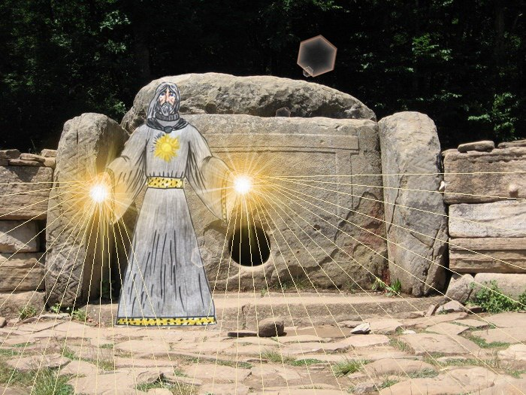
Еще он может почистить организм — зашлакованное тело не может воспринимать тонкую информацию, - дольмен же включает какие-то механизмы, и тело начинает чиститься, испытывая при этом ощущение полета, а не болезненность и слабость. У него мне даже пришла мысль перейти на праноедение. Но я долго от нее отмахивалась, убеждая себя, что не готова и в походе это не удобно, что мол, дома обязательно перейду.
Ну, потом, понятно, пожалела... дома уже нет той силы рядом, которая поддержит энергию в организме.
Еще дольмен не любит когда ноют. Не то что бы не любит, а не понимает и не отвечает, когда жалуешься на жизнь.
- *Ты Человек, - говорит, - тебе от Творца сила дана и знания, - пользуйся и решай свои проблемы.
А проблемы то на самом деле — мелкие, тьфу... мужа найти не можешь, с соседями ругаешься, родители не понимают... ну что за детский сад... Матушка Земля в опасности, на грани удерживают ее от катастрофы все силы Света! Пока ноешь ты да в проблемах своих ковыряешся — ты как обуза для них, тяжелее приходится им - если поддержишь Душой и мыслями их, то еще одна ниточка будет, что держит Землю и легче ей будет от катастрофы удержаться.
Были и раньше катастрофы и не раз моя Душа их переживала. Когда планета гибнет в одночасье, уже не важно — нашла ты мужа, или спорила с соседями, или понимали тебя родители.... уже поздно страдать и ныть — никто не поможет, и понимаешь — что любишь ты всех людей — и соседей своих, что тебе нагрубили, и родителей своих, что заставляли делать то что ты не хочешь, и муж твой потому к тебе не приходил, что сама его в свою жизнь не пускала и не готова была ему счастье подарить, а на самом деле вот он стоит рядом и смотрит на приближающуюся стену огня... И понимаешь что могла еще пару часов назад что-то изменить, простить всех, и подарить Матушке Земле немного своей силы и благодарности, что бы продержалась она еще немного... но предпочла ныть и сопли размазывать, тем самым приближая катастрофу.
Зачем же живет Человек? - Что бы Свет его Вселенную согревал. Нет света — незачем Вселенной жить... Для Человека создал Бог весь материальный мир, все энергии так сконструировал что появилась Вселенная наша. Что бы Человек в ней в свободном полете творил и рос, совершенствовал Вселенную. А не надо человеку Вселенной, не излучает он свет, не совершенствует а только страдает и разрушает все вокруг, как капризный ребенок, обидевшись на родителей, может сломать игрушку, что они подарили...
И ведь верит в нас Бог до сих пор, хотя столько мы его «игрушек» - планет разрушили. Требуем любви, благ материальных, чудес и счастья — а САМИ??? Что даем? Сколько Вселенная может наши прихоти выполнять?
Может и мы что-нибудь ей подарим? Свет Души например? Мысль — а как мне лучше для Тебя сделать?
Двое других по бокам – сложены как башенки, из кирпичей огромных. «Вижу» двух молодых парней в белых рубахах – витязи. Не «вижу», а ощущаю. Важен тот, кто в середине. Что бы силу его сохранить, намного позже уходят в дольмены охранники. Они и его силу усиливают, свою отдают и поле защитное вокруг создают, что бы отвести нехорошего человека, задумавшего поглумиться над святынями.
Пока много народу, общаться дольмену трудно. А вот ночью, когда поток схлынет, готов он поговорить. Хотя люди, живущие у дольменов тоже здесь, но они вопросов не задают. Или же он успевает и с ними разговаривать.
Разговор не вербальный, воспринимается чувствами, образами, а их возникает за одну секунду очень много.
Становится интересно: «как делали дольмены?», и тут же картинка:
Идут по тропинке много людей. В высоких черных кувшинах несут они песок, воду, особые составы. Копают яму. В неё заливают раствор, делают плиту. Раствор очень прочный – секреты знали. Нам знаний не хватит восстановить. Затем как из пластилина вылепляют стены. Ладошками. Рисунки накладывали – они словно пожелания. Рисунок на этом дольмене – Врата. Делала молодая девушка, очень талантливая. Хотелось ей пожелать тому, кто в дольмен уходил, своему Учителю, что бы люди приходили к нему. А открытые ворота – приглашение, зов. В несколько раз она смогла усилить его действие своим рисунком. Плиту, которая наверху, делали отдельно. Пробку тоже. Сначала затыкали пробку, затем человек, совершив нужные обряды, заходил в дольмен, богатыри поднимали плиту и закрывали его.
Позже у другого дольмена возникнет вопрос: «Зачем же пробка?»
Приходит образ :
Это что бы человек, ушедший в дольмен ЗНАЛ, что может выйти. Это очень важно. Человек замертво замурованный может осознать, что не готов, передумать. Невозможность выйти родит панику, а с этим в дольмене оставаться нельзя. Иначе только разрушительную энергию и информацию оставит человек. Но пробками почти никто не пользовался. По крайней мере, мне не известно.
Идём дальше. Дольмен, возле которого жил бард Шаповалов. Не знаю, как его называют, толи Дух, толи Вдохновение. Прямо над дольменом висит девушка в синем-синем платье. Как огонёк свечи. Она ни на кого не смотрит, ни кому ничего не говорит, только танцует. Наверное, надо быть очень чистым и сильным человеком, что бы она посмотрела на него. И имя ей не могла подобрать. В душе образ есть, очень сильный и светлый, а словами выразить не могу. Что-то очень легкое, высокое, певучее...
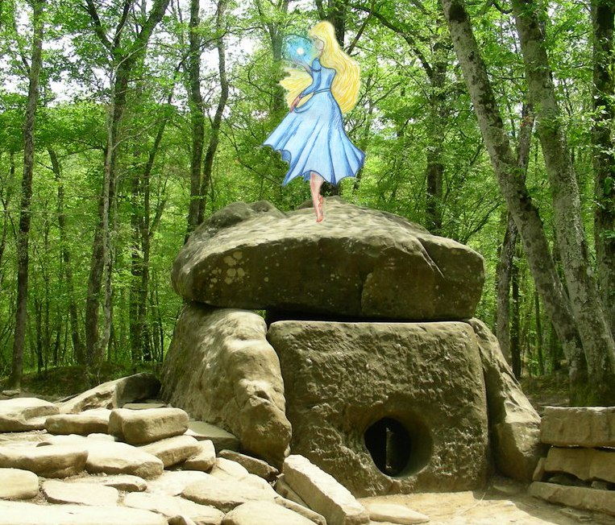
Чувствую, что я слаба всё же духом, стыдно идти к ней, неловко. Как бы посмотрела я на себя со стороны: суета, мельтешение, страхи, гордыня – делает меня мелкой и слабой.
ТЕПЕРЬ НАДО СДЕЛАТЬ ТАК — ЧТО БЫ МОИ ДЕТИ!!! ЖИЛИ ПО ДРУГОМУ! ТОГДА В СЛЕДУЮЩЕЙ ЖИЗНИ И У МЕНЯ ВСЁ БУДЕТ ПО ДРУГОМУ!!!
Живём на Возрождении выше водопадов неделю в палатке. Поехали одним днём на дольмены хозяйства Бомбаковых. Начал чувствоваться перегруз информацией. К первому подошли "Тору". Могучий витязь, великан, богатырь. С русой бородой в белой рубахе. Чисто мужская энергия.
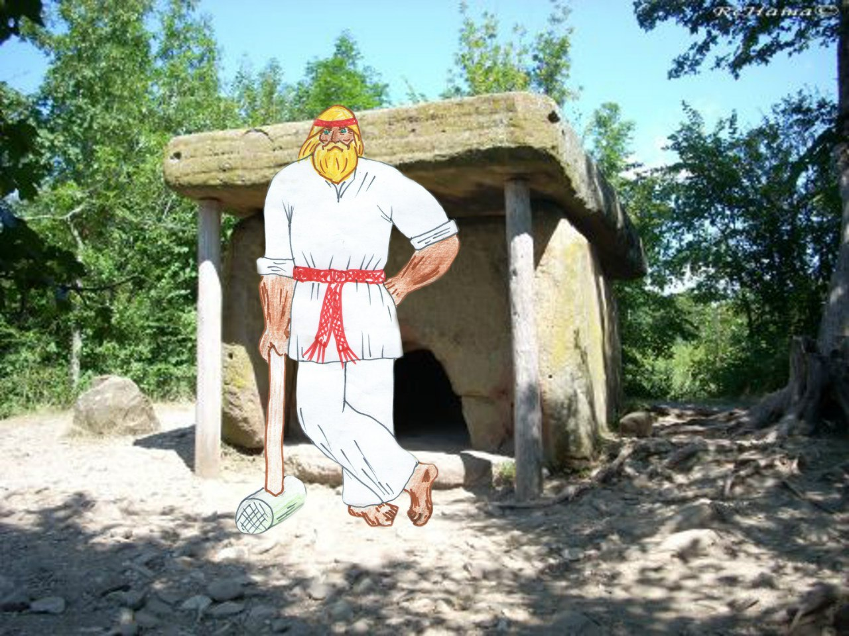
В щёлки между плит насованы деньги.
- Можно их взять? - спрашивают дети.
- Спроси у дольмена – отвечаю.
Бегут к дольмену, спрашивают.
- Дольмен сказал, что можно! Они ему не нужны! – радостно кричат дети и начинают выколупывать деньги из щёлок. Потом сами ими распорядились. Я залезла наверх, там небольшая чаша в крышке дольмена, в ней вода. Я пью. Чуть голову не снесло…
Картины одна за другой, аж закружилась голова.
- *Ходи в юбке, - "говорит", - Сила Женская откроется.
Даже показалось, что юбка на мне тяжёлая такая, типа понёвы и связь с Землёй такая мощная. Только до сих пор никак не могу я сшить такую юбку – рисунок не могу подобрать.
- *Деньги грязны – "говорит", - женщину пачкают.
- Как же без них то пока? - "спрашиваю".
- *Не делай деньги целью своих действий. Твори, получай удовольствие. Не для денег, а потому что не можешь иначе, не можешь не творить. Деньги получишь, не радуйся. Радуйся, когда приобретёшь что-нибудь на них – еду, одежду, обувь. Благодари Бога не за деньги, а за полученные предметы, за возможность приобрести то, что хочешь. У тебя есть друзья, делай что-нибудь для них хорошее, но бескорыстно, и они будут отвечать тем же.
Просто направлять надо все мысли, действия и деньги на создание родовых поместий, поселений, на творчество и открытие возможностей детей.
«Пусть тёмное светлому послужит!» (Анастасия).
Возле дольмена «Нежность» дети успокоились. У дочери стали плавные движения, грациозная осанка. Ей этот дольмен понравился больше других. Очень женственная и мягкая энергия. Возле него я «увидела» не высокую женщину, про возраст не могу сказать. От неё веяло лаской и добротой – название «Нежность» подходит дольмену. Но у меня после "Тора" ещё бушевали мужские энергии, и я не могла быстро переключиться.
Два других остались для меня безликими. То ли я уже просто устала, то ли мне их информация было не важна или не могла усвоиться. Возможно что-то мужское, связанное со строительством. И стоят рядом – их функции схожи и как бы объединены.
Уезжать не хотелось, но хозяйство Бомбаковых закрывалось. Встать в палатке тут похоже или дорого бы обошлось или просто неразрешено. Пришлось возвращаться на Возрождение. И что характерно, всю дорогу нас словно окружало волшебство. По волшебству появился в Широкой Щели добрый человек Сергей, живущий в Геленжике и сдающий за копейки жилье, по волшебству появился камазист на Нексисе, готовый нас подбросить до трассы, по волшебству остановился огромный транспортёр, когда все автобусы прошли мимо, который довез нас до Возрождения. К бесплатным билетам на самолёт добавлялись и добавлялись чудеса.
Действительно, если думать о хорошем, то и денег надо намного меньше. Интересно, можно ли в наше время достичь того состояния, когда вообще деньги не нужны?
Начался ежегодный слёт «Возрождение». Песни, хороводы, семинары. Конечно, всё это интересно. Особенно запомнился один историк, преподающий в школе Щетинина. Он говорил про Аркаим, про неких асов, живших на территории России тысячелетия назад.
Так же запомнилась женщина, которая узнала в дольмене своего дедушку и теперь общается с ним. Вита Ивченко. На этот семинар я пошла с интересом. Мы доехали до другого конца Возрождения и поднялись куда-то за кладбище.
Там на пригорке были расположены разрушенные дольмены. Мы подошли к тому, что посередине. Сели кругом. Говорила за дольмен Вита. В принципе всё, что он ей «говорил» я «слышала». Порадовалась за себя, что, значит, не сама придумала этих дольменных «жителей», а есть они на самом деле. Говорит Вита про дольмен – «дедушка», а мне парень молодой видится. Я ей мысленно как бы возразила.
- Ах! - Вдруг сказала она, - вроде как сейчас дедушка стоял, а парнем молодым обернулся.
На том семинаре женщина и девушка незнакомые признали друг в друге дочь и мать из прошлой жизни. А я, как семинар закончился, подошла к одному из разрушенных дольменов и вспомнила, что мать свою молодой девушкой в тот дольмен сама закрывала. Только нет уже в нём моей матери. Улетела она, вновь где-то воплотилась.
После того семинара у меня «глюки» пошли. Смотрю на человека и вспоминаю, в какой жизни мы с ним встречались. Прошлые жизни вспоминаться стали.
Пошли мы на концерт бардовский, который по вечерам был. Смотрю на парня, один из организаторов. И вдруг картина такая вспоминается:
Я - лорд небольшой страны в горах (вроде бы в Альпах). Средневековье. Вокруг войны. Нашу страну сосед войной осаждает. Врагов подсылает, подданных подкупает. Ни веры нет никому, ни надежды на спасение. И вот последний замок остался. Собрала я своих воинов для сопротивления. А веры им нет. Кто-то предатель. Только в одном я из них уверена. В парне, которому однажды жизнь спасла. С тех пор предан он мне как никто другой. И такая благодарность у меня к нему за его верность. Помню, как я-лорд в рыцари посвящал его, он на колене стоял и присягу давал. А сам он радостный такой. Готов умереть за меня.
Что со страной стало, не знаю. Может, отвоевали мы её и теперь стоит государство Лихтенштейн или Люксембург или ещё какое-нибудь маленькое европейское, а может никто уже и не помнит названия той страны. Не знаю.
У Виты книга есть, она нам потом по почте её скинула. Когда читала её, вдруг вспомнилось:
На поле боя я сражаюсь, осталась я одна (или один), я много воинов тогда убила, но это чувство одинокого сраженья, что я одна за землю свою стою, и от меня теперь зависит пройдут враги вперед иль здесь останутся… вся миссия защиты рода теперь лежит на мне, что я одна несу ее и я сражалась так за восьмерых, не помню я исхода битвы, но остановить меня уж сложно было, наверное, и унесла с собой то чувство – как в поле один воин я и не пускаю, не сдаюсь, стою я – о смерти мыслей не было, было желание их не пустить, остановит и род свой сохранить, неважно что одна просто теперь должна я это сделать – то что невозможно это не верилось совсем, а просто как задача сложная на меня тогда легла, их не пустить на наши земли.
Мы поехали на Пшаду. Это долина между гор, где очень много дольменов, целые деревни. Приезжаешь в Пшаду и понимаешь, что попал в Рай. Если бы у меня не было уже земли под родовое поместье, то я бы, наверное, приехала сюда жить. Мир и покой царят в долине – такого я не встречала нигде.
Остановились на казачьей заставе. Рядом деревня дольменов. Идём к ним. Но голова уже пухнет от впечатлений. Едва «вижу» тени дольменов, а что они «говорят» - уже где-то за гранью. Зато дети наоборот – только так «болтают» с дольменами.
У меня цель. Найти дольмен праматери Анастасии. В Возрождении сказали, что на Пшаде, на горе Цыганковой. Уверена, что знаю где. Но я ведь не знаю.
Ладно. Пошли в поход. Ушли не туда, но вышли к ещё одной деревне дольменов. Сама деревня не впечатлила. Говорю же – в голову ничего уже не лезло. А вот дольмен Крылатый впечатлил. Стоит он на узком берегу между двух глубоких ручьёв, к тому времени уже высохших. Но видимо что по весне они наполняются новой силой. Уже плита оседать начала, но Дух дольмена сильней стихий. Он отводит от дольмена потоки и не подпускает к себе воду, что бы не смыла его. Круглые окатанные остатки дольменов лежат по всему руслу пересохшей реки Пшады. Не хочет он себе такой участи. Видимо важны его знания. Но о чем они, так и не смогла уже я узнать.
«Не время открывать тайны, не готова ты к ним пока»
Идём на следующий день на Цыганкову. Путь далёкий и я даже уже поверила, что Владимир Мегре действительно здесь взбирался к дольмену прамамочки Анастасии. Уж очень я хочу найти его!!!
Три часа мы поднимались по недавно проложенной гусеничным трактором дороге. Вот и дольмен. Девушка, или молодая женщина. Улыбается.
- Здравствуй, - "говорю", - ты дольмен прамамочки Анастасии?
- *Нет, - "отвечает", - жаль, что люди думают, что я это он, тогда они не воспринимают то, что я хотела бы сказать.
Она "рассказывает" про ткачество и вышивку. Какой великий смысл несёт то, что мы носим. Наша одежда это наш образ, как бы проявление в этом мире всех остальных наших миров. Вышивка у каждого человека своя, это как бы рассказ о себе. Обереговые знаки стали использовать недавно. Испокон веков использовали именно знаки для самовыражения. Собственно это и было оберегом. Ведь пока ты чувствуешь себя, понимаешь кто ты, никто тебя не может ни обмануть, ни победить. Свастика стала использоваться сравнительно недавно теми, кто вернулся на Землю после долгого пребывания на дальней планете. Они развили там технократию и не смогли предотвратить катастрофу. Зато смогли сбежать в космических кораблях и вернутся домой – на Землю. Они то и стали использовать знак свастики как отличительный знак тех, кто прилетел с другой планеты. В них была гордыня, себя они называли более великим народам – Ариями. Даже запечатлели свое путешествие рунами, использовав их, как примитивную азбуку. Они хотели, что бы другие видели в них героев. Но земляне то знали, что они за герои, раз довели планету до гибели.
Дальше мы все знаем — они назвали себя богами, стали соблазнять молодежь, убеждать их в крутизне их образа жизни... и пошло поехало.
В общем долгая история, и ничего необычного, ничего нового.
Оглядевшись, я поняла, что дольмен это часть деревни дольменов. Справа от него находились разрушенные дольмены. Целых не было. Я стала ходить по ней в надежде встретить кого-нибудь «живого». Практически на краю деревни находился дольмен, отличавшийся от других. Он был сделан цельным, как банка. Позже я увижу похожий дольмен в самом поселке Пшада – дольмен Матери. Тот дольмен был треснувшим, но возле него «стояла» невысокая старушка. В платочке, в рубашечке.
- *Проходи, проходи, милая моя! – "обрадовалась" старушка, - ну, что за горе, что за печаль у тебя? Рассказывай.
Села я возле неё и давай вспоминать, чего мне в жизни этой не хватает. Поняла, что не хватает мне качественной отцовской ласки, любви. Выросла без отца. От этого такой перекосяк по энергетике. Ни отец мой, ни дед, ни прадед любви не дали дочерям своим. Не их это вина. Сижу реву, такая я вот жизнью обиженная.
- *Ну, ну, не реви, - "отвечает" мне старушка, - мать тебя родила, а мать её мать родила, а ту мать её мать родила. Как матрёшка. Потому связь у женщин с Родом сильнее. Так вот. Была у тебя такая праматерь, которой отец её всю любовь додал. Вот и попроси ты его этой любовью с тобой поделится.
Очень важна любовь и забота отца для девочки. Она как оберег, как света луч по жизни и греет и от бед спасает. Недополучила любовь девочка, как ей трудно в семье будет. Вроде то же всё в жизни есть, чего не жить, а обиды, что к отцу испытывала в детстве, она мужу и сыновьям возвращать будет. Тогда сыновья вырастут и женской любви им не хватать будет. Сухие будут, неласковые, грубые с женами и дочерьми. Так и покатится по Роду. Любите отцы своих дочерей, говорите им это, пишите, мысленно произносите.
Я давай вспоминать: память как матрёшка от одной матери к другой, всё дальше и дальше назад возвращается. Вернулась я в ведические времена. Отец у меня был – богатырь, жену любил свою и детей. А я у него вроде как старшая была и он всё со мной водился.
Вижу я себя на полянке, и отец мой стоит. Обнял меня ласково:
- Ну, егоза, рассказывай, чего случилось то?
Давай я ему обиды свои рассказывать. А он гладит, жалеет, любовью обогревает. Проревелась я, легче стало. «Спасибо» говорю, и тебе отец мой далёкий и тебе бабушка.
- *Всегда пожалуйста, милая! – старушка "улыбается". – будет ещё чего рассказать, заглядывай! Поболтаем.
Попрощалась я с ней и пошли мы спускаться вниз.
Лежу я ночью в палатке, не спится мне, всё про вопрос думаю с которым я к дольменам поехала. Спрашиваю как бы себя снова: Кто Я?
И тут ответ приходит: Ведрусса.
Я вроде бы спросить еще, про прошлые жизни, про предназначение.
А мне, типа, Всё в Этом Имени, а прошлые жизни не так важны, как думаешь. И помнить их не так уж обязательно. По крайней мере, если ты их помнишь, то это не делает тебя более особенной, чем, если бы ты их не помнила. Главное разбудить в себе Ведруссу. А она только начала просыпаться.
А Ведрусса это кто?
Не описать тех сотен звёзд, что охватить способна мысль,
Не описать любви той силы, что сотворить способна мир,
Не описать той силы духа, что жарче миллиона звёзд,
Не описать той чистоты, кристалл которой яркий свет.
И все проблемы, казавшиеся неразрешимыми и жизненно важными, вдруг сделались маленькими, простыми, что подумалось: «Тьфу, ты ещё голову ломала над такой ерундой…»
Например у нас в поселении сложилась конфликтная ситуация из-за названия поселения. Ситуация запутанная, вызвавшая много споров, ссор и обид, длилась несколько лет, и зашла в тупик. Одним нужно было именно ЭТО название, а другим ЭТО название не нравилось. Я была в эпицентре событий, поэтому всю ответственность за конфликт брала на себя, отчего очень переживала, но отказаться от своего решения не могла. «Ну, вот же оно решение!» пришло мне в голову, «Как же всё просто! Пойди и извинись перед тем, кого считаешь, что обидела, но от решения не отказывайся, предлагай решить всё мирным путём, иди на встречу! Будь Собой». Когда я приехала домой так и сделала. Через полгода приняли название «Радосвет». Столько радости было у всех, «Наконец-то!!»
На следующий день мы пошли к дольмену Матери. Встретили на пути одного мужчину – Виктор, так звали его. Он был кришнаит, но как бы сам по себе. Тоже вегетарианец. Мы поговорили о кришнаитской кухне, оказывается рядом на побережье проходил фестиваль кришнаитов. И если бы оставались средства, то я обязательно туда бы съездила. Я «знала» этого человека раньше, в прошлой жизни, я была уверена, но не могла вспомнить, или не старалась. И так получилось, что мы почему то пошли не по той дороге. Вроде бы вот дорога к дольмену, иди по ней, но мы залезли вверх по склону и долго поднимались по тропе, а потом почему то решили резко начать спуск и оказались именно ТАМ. У Плиты Сорока Мудрецов. Так сказал нам Виктор. Будто в этой скале замурованы сорок человек. Откуда у него такие сведения? Если честно я просто поверила на слово, так как ничего не «видела». Но не просто же так я сюда пришла…
Мы спустились к дороге и дошли до дольмена. Такой же цельный, как и на горе дольмен. От него веяло древностью. Похоже, что такие дольмены делали одними из первых. Когда же это было?
Возле дольмена смутным силуэтом я «различила» женщину. Видимо информация, которую она давала, была на таком высоком уровне, что слов и образов не приходило. Вместо них где-то в глубине души рос необыкновенный «цветок». Она «отвечала» на вопросы «знаниями», которые приходили откуда то из такой глубины, что разум туда добраться просто не мог в силу своей ограниченности. И вопросы я предоставила задавать тому во мне, что выше разума. Просто сидела и не о чём не думала. Старалась настроиться на дольмен. После визита к нему осталось ощущение грядущего счастья… иначе не опишешь.
Вернувшись к палатке в казачью заставу мы ещё некоторое время пожили здесь, общались с людьми, менялись адресами.
Одна девушка с Украины, к сожалению, не помню её имя, рассказала мне то, что она поняла у дольменов и что услышала от других людей. Мы разговорились с ней, сидя под навесом.
- «Не пей зелёный чай, пожалуйста», словно умоляет меня дольмен, – говорит она, - и картинку показал, как зелёный чай на организм действует. Нервные окончания, они везде по организму расположены, вот они жёлтенькие, по ним «ток» бежит, «живые» значит нервы. Внутри они толстые, а к коже подходят, всё тоньше становятся. На коже очень много нервных окончаний, и ею мы как бы мир воспринимаем, с окружающей средой – растениями, животными связаны, с космосом. А зелёный чай эти маленькие нервные окончания парализует, они становятся белыми, аж на сантиметр вглубь кожи. И связь с космосом, с природой теряется. Мы становимся как куклы. И в это время что нам скажут – мы в это поверим, потому что не сможем почувствовать – согласуется это со Вселенной или нет. Зелёный чай делает из людей биороботов.
Быть может, я неточно передала слова, но в целом картину я поняла так. Сидим дальше с ней, разговариваем. Я ей рассказала про то как «видела» души дольменов в виде людей. Она на что мне отвечает:
- У людей возникают вопросы, почему кто-то видит мужчину в дольмене, а кто-то женщину. Я вот слышала такую версию: у самой Души пола нет, а люди знавшие ещё в воплощении этого человека, который потом ушёл в дольмен помнят его кто в одной из жизней мужчиной, а кто в другой жизни женщиной, поэтому путаница.
От себя добавлю, что скорее всего если информация для мужчин, то все видят мужчину, а если для женщин – женщину. Если информация для обоих полов то видят того, кем помнят душу дольмена. Возможно.
Беседуем дальше. Она мне и про куриц рассказала. Что её мучал вопрос о том, можно есть яйца или нет. Но когда она задала вопрос об этом, ей в голову пришёл один случай, когда соседская курочка, которую они подкармливали, пришла к ним во двор и снесла прямо там яйцо и ушла, таким образом отблагодарив. Но питание это дело каждого человека, я считаю. Кто-то пока и мясо ест, а кто-то уже и варить овощи перестал, на сыроедении живёт. О вкусах не спорят.
Затем девушка рассказала мне одну историю, как женщина с Украины вспомнила то, как она была дольменом:
Жила была обычная украинская учительница, муж, двое детей, работа. И вот, собралась она с классом своим съездить к дольменам (или может в лагере подрабатывала, уж незнаю) только приехала она с группой учеников в Пшаду. Ходит, смотрит на дольмены. Тут возле одного дольмена видит парень стоит с цветами и к дольмену тому их кладёт. Вдруг словно вспышка её озарила. Закричала она:
- Я не там! Я здесь!
И вспомнила. Была давным-давно прекрасная девушка. Достались этой девушке необычные способности, знания первоистоков. И знала она что судьба ей в дольмен уйти, что бы эти знания сохранить. Стукнуло девушке восемнадцать лет. И пошла она всем сообщить, что бы готовились её в дольмен проводить. Но те к кому она подходила, отвечали ей «Рано тебе ещё, не готова ты»
Девушка настояла на своем, не послушала людей. Люди перечить не стали, собрались, сделали дольмен, провели обряд. Ушла она в дольмен. Приходили вначале к ней люди. Потом перестали. Сто лет она сидит, двести, триста – никого нет. Терпела, терпела, потом от нетерпения ка-а-ак взорвётся. Крышка дольмена аж треснула. Порвала свою серебряную ниточку, что связывала её с дольменом девушка и взлетела ввысь. Рядом стоял дольмен, куда ушла её мать. Она, что бы остановить дочь, тоже сорвалась и улетела.
А дело было в том, что судьба той девушке была родить ребёнка. Ну, вырастить видимо ещё. Тогда бы терпения в ней больше стало. Душа его невоплощённая возле неё тысячи лет ждала. И теперь, когда всё вспомнила она, просит что бы родила она, воплотила его Душу.
- Но у меня и так двое детей, квартира маленькая, куда же третьего?
- Роди, и всё будет у тебя!
- А мальчик ты или девочка?
- А кем захочешь, тем и приду, только позволь мне воплотится!
Она видимо для себя решила, или с кем то договорилась, что проживёт эту жизнь и уйдёт в дольмен снова. А пока знания, те с которыми ушла она в жизни воплощает. Праздники организует.
Захотелось мне к ней в гости съездить, да так до сих пор и не вышло. Вроде бы в Одессе живёт, не помню.
Поговорили с девушкой и уехали они.
И вот, остался последний день. Завтра уезжать решили. Пошли мы с дочерью с дольменами попрощаться, и легли на один из них. Мне уже никакие вопросы в голову не приходят, только глупости одни, типа: «можно ли волосы сжигать», «из чего мыло делать». Дольмен отвечает, сама знаешь. ну я тут уж так, для пущей важности решила спросить. Говорю дочери, спроси ка, как всех людей счастливыми сделать. Думала, вопрос на засыпку, ничего отвечать не станет. А она как начала мне говорить:
- Надо для людей праздники устраивать, что бы люди вместе были почаще, хороводы что бы водили, кушали за одним столом…В нарядах праздничных…
Наговорила столько, что всё я не запомнила, только главную мысль. И решила, как приеду, начну праздники устраивать.
Легли спать. Ночью проснулась я, по известным делам, вышла из палатки. Палатка наша как бы внизу стояла, а деревня дольменов на пригорке выше была. Там тропинка есть, обустроенная. Все, кто к дольменам приехал – человек восемь, все на дольмены спать ушли. Вижу я огонёк спускается, как фонарик. Думаю, кто-то из людей, может в туалет побежал, может ещё чего, ну думаю, подожду. Вроде сначала по тропинке фонарик шёл, потом раз в сторону, в кусты. Ну, думаю, кто это так интересно, по кустам гуляет ночью. Перед пригорком поляна выкошенная. Выходит тот фонарик на поляну в стороне и по дороге к туалету движется. Думаю, светляки что ли летают. Как бы пританцовывая. Пошла ближе то, нет, смотрю летит один яркий огонёк, а никто его не несёт. Быстро так летит и пританцовывает. Ох напугалась я. Думаю, по мою душу прилетел. Стою, и говорю ему, ты только мимо лети, мимо! Меня не трогай! Несовершенна моя душа видать ещё, раз испугалась. Шарик по дороге пролетел и скрылся из виду. Я постояла ещё, и по своим делам пошла. Иду, со страхом борюсь. Сама понимаю, что возле дольменов кроме их душ летать никто не может, а самой страшно.
Потом днём я сходила туда, где шарик летал и у казака местного, смотрителя заставы, вроде бы Алексея Михайловича, спросила, а он мне рассказал, что в колхозные времена стоял тут ещё один дольмен, и решили люди советские сад на этом месте разбить. Дольмен мешает. Они его в канаву так и свалили. Сходила я до той канавы, плита там от дольмена валяется до сих пор. Извинилась за страхи ночные.
Ну вот и все. Поездка подошла к концу. Уехали домой. Во мне столько информации, пытается она разными способами для людей выйти — и песнями, и праздниками, и книги пыталась писать. Только все не то, не идет. Думаю все, как же людям донести, что увидела. Книгу села писать, думала, начну выпускать, надо же деньги зарабатывать. Не идет, и все. Одно время даже думала, что не важно это все. Забыла, стала делами заниматься. Но куда не двинусь — везде провал, только задумаюсь — в чем же проблема, мне как образ в голове — хотела же о дольменах рассказать. И тут поняла... через столько лет. Нельзя эту информацию продавать! Деньги и дольмены вообще не должны быть связаны! Найдется другой источник доходов, но на дольменах зарабатывать нельзя! Это все равно, что висящему над пропастью продавать брошенную верёвку, или утопающему продавать спасательный круг. И так легко стало сразу! Ну все, думаю, выложу все на сайте Анастасия!
Хотите верьте, хотите нет, только все что вам я рассказала — со мною приключилось. А кто по другому видит, так я сразу так и сказала — я увидела их такими! А в остальном вам самим решать! Всем добра и радости!
Последний раз редактировалось: Alena80 (Сб 13 Фев 2016, 22:17), всего редактировалось 2 раз(а)

